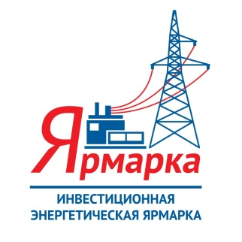
ЗАЯВКА НА УЧАСТИЕ В КАРЕЛЬСКОЙ РЕГИОНАЛЬНОЙ ИНВЕСТИЦИОННОЙ ЭНЕРГЕТИЧЕСКОЙ ЯРМАРКЕ

Дата и время проведения: 1 ноября с 9.00 до 18.00, 2 ноября с 9.00 до 17.00
Место проведения Ярмарки: Республика Карелия, г. Петрозаводск, пр. К. Маркса, д. 19, Национальный театр РК
Полное наименование организации

Руководитель организации
Адрес
Телефоны
Электронный адрес
Сайт
Сфера деятельности

Участники Ярмарки (ФИО, должность)

Цель участия в ярмарке (отметить выбранный, либо указать свой вариант ответа):
Ознакомление с порядком технологического присоединения
Ознакомление с инвестиционным планом развития Республики Карелия
Намерение осуществить технологическое присоединение с целью реализации инвестиционного проекта (впервые / увеличить существующую мощность)
Другой вариант ответа:

Какая дополнительная информация о процедуре технологического присоединения по Вашему мнению должна быть отражена в информационных ресурсах:

Контакты:
Выставочное объединение «Карелэкспо»
Тел. (8142) 59-55-12 e-mail: info@karelexpo.ru www.karelexpo.ru

